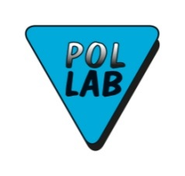
Podstawowe wymagania dla laboratoriów
zamierzających ubiegać się o akredytację

Cel szkolenia – Zapoznanie uczestników z podstawowymi wymaganiami akredytacyjnymi dotyczącymi laboratoriów badawczych i wzorcujących w zakresie dokumentowania systemu zarządzania według normy PN-EN ISO/IEC 17025:2018-02.
Zagadnienia omawiane na szkoleniu – Podstawowe dokumenty stanowiące bazę do przygotowania się do akredytacji. Dokumentowanie funkcjonowania laboratorium przed złożeniem wniosku o akredytację. Krótka charakterystyka wymagań normy PN-EN ISO/IEC 17025:2018-02 oraz wymagań innych dokumentów krajowych i międzynarodowych.
Przedyskutowanie z uczestnikami możliwych rozwiązań dotyczących tworzenia systemu zarządzania w laboratorium.
Do kogo jest adresowane szkolenie – do osób pracujących w laboratoriach zamierzających ubiegać się o akredytację w odniesieniu do normy PN-EN ISO/IEC 17025:2018-02.
W szkoleniu mogą także wziąć udział osoby, które pracują w akredytowanych laboratoriach, a chciałyby pogłębić swoją wiedzę w zakresie wymagań akredytacyjnych, auditów wewnętrznych oraz ocen zewnętrznych.
Forma szkolenia – Wykłady, ćwiczenia, dyskusja
Wykładowca – Ryszard Malesa
Czas trwania - 1 dzień (8 godz.: 9:00 – 17:00)

